General Motors Omnibus B.B.

Software de Solución de Problemas
Manual Técnico Parte I
V 1.0

Antecedentes
LABOR DE LA EMPRESA
General Motors es la marca líder en el mercado automovilístico en Ecuador, dedicados desde la importación de piezas de sus filiales en los distintos continentes hasta la entrega del vehículo ya ensamblado cumpliendo con altos estándares de calidad para sus clientes.
AREA ESPECÍFICA
Para el desarrollo de este proyecto se trabajará con el departamento de calidad de la empresa mencionada, encargada de la supervisión y mejora de cada proceso de la planta.
Diagnóstico/Situación actual
Formulación del problema
El en área de calidad de GM los documentos para la identificación y solución de problemas en la planta actualmente se los ingresa mediante hojas de cálculo las cuales usan formularios conjuntamente con macros estas se encuentran compartidas para el dominio de todas las áreas, por lo que es dificultoso generar reportes automáticamente así como obtener información de que es lo que está pasando en planta en tiempo real, así como ambigüedades en la definición de los problemas entre otros.
Propuesta
Se desea crear un software orientado a web que funcione en la intranet de la empresa con funcionalidades similares al actual así como añadidos que por la naturaleza de la plataforma anterior no pudieron ser implementados. Esto se lo hará añadiendo una base de datos en tiempo real (SQL-SERVER) y utilizando tecnología web de la misma casa comercial (JSP conjuntamente con java beans), solucionando así los problemas planteados anteriormente.
Modelo del negocio
DETALLES DEL PROCESO
En la planta de ensamble de GM-OBB existen 2 partes las cuales nos interesan para el desarrollo del proyecto la parte de producción la cual es la encargada de ensamblar los automóviles y la parte de calidad la cual se encarga de supervisar que el proceso de ensamble haya sido realizado correctamente, en el caso de que la parte de supervisión (calidad) detecte algún defecto se procede a abrir un documento para la solución de ese problema el cual una vez abierto por la parte de calidad se lo envía a producción para que ellos busquen una solución al problema para finalmente devolver ese documento a calidad para constatar que el problema fue resuelto satisfactoriamente.
Prototipo
Ingreso de usuario
Menú principal

Apertura del documento
Tarjeta amarilla
FMEAS

Documento principal

Consulta y edición documento

Filtros generación reportes

IEEE 830 LITERAL 2
2. Descripción General
En esta sección se describen todos aquellos factores que afectan al producto y a sus requisitos. No se describen los requisitos, sino su contexto. Esto permitirá definir con detalle los requisitos mas adelante, haciendo que sean más fáciles de entender.
Esta sección consta de las siguientes sub secciones: Perspectiva del producto, funciones del producto, características de los usuarios, restricciones, factores que se asumen y futuros requisitos.

2.1. Perspectiva del Producto
El software a desarrollarse en la empresa General Motors no tiene a un producto similar o parecido en el mercado actual en nuestro país, un programa parecido se encuentra en Brasil que es ocupado por la empresa con sede en ese país, pero las prestaciones y funcionalidades que daría nuestro software serian de mayor beneficio para la empresa, razón por la cual la empresa ha generado gran expectativa por este producto para una vez terminado este pueda ser extendido a otras plantas de fabricación e instalaciones que posee la empresa en otros países.

2.2. Funciones del Producto
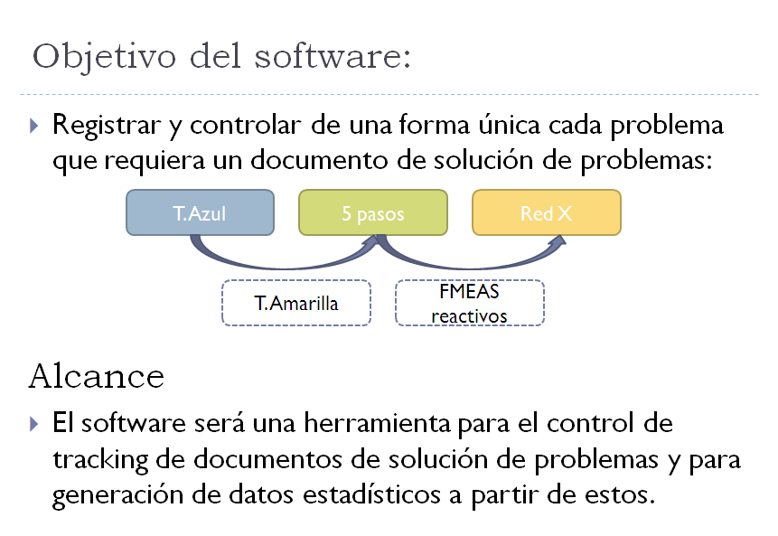
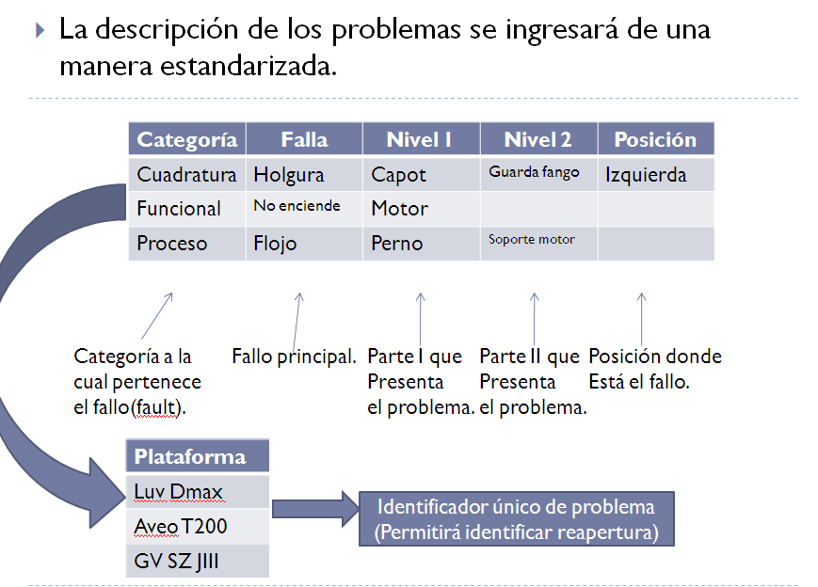
2.3. Características de los Usuarios

La mayoría de usuarios del sistema están en el nivel de bachiller y tienen experiencia con el manejo del sistema operativo Windows xp, muchos de ellos actualmente manejan software como office, software de la empresa.
2.4. Restricciones
Las principales limitaciones que se imponen sobre los desarrolladores del producto:
- Políticas de la empresa
- Limitaciones del hardware
- Interfaces con otras aplicaciones
- Operaciones paralelas
- Funciones de auditoria
- Funciones de control
- Lenguaje(s) de programación
- Protocolos de comunicación
- Requisitos de habilidad
- Consideraciones acerca de la seguridad

2.5. Suposiciones y Dependencias
- El sistema correrá sobre Windows xp.
- Todas las máquinas tienen instaladas el java runtime environment.
- Todos los usuarios tienes disponibilidad 100% de un computador.
- El servidor estará disponible para toda la red.
2.6. Requisitos Futuros
- Implementación de levantamiento de documentos totalmente en electrónico.
- Añadir la posibilidad de creación de nuevos tipos de documentos en el sistema.
- Integración con software existente.

Software Solución de problemas
Requerimientos de software
Funcionales
Objetivo del software:
- Registrar y controlar de una forma única cada problema que requiera un documento de solución de problemas:
  - Tarjetas azules
  - Cinco pasos
  - Red X
  - Tarjetas amarillas
  - FMEAS reactivos
Alcance
- El software será una herramienta para el control de tracking de documentos de solución de problemas y para generación de datos estadísticos a partir de estos.
Requerimientos identificados:
- La base de solución de problemas estará disponible a tiempo real y será accesible desde las terminales que tengan acceso a la red. (A)
- En los puntos de apertura de documentos la persona que abrió el problema será identificado por el nombre. (A)
- El levantamiento de problemas se realizará de manera estandarizada. (A)
- El sistema mostrará problemas ya abiertos con la misma descripción en: Plataforma, Fallo, Nivel 1. (A-)
- Los problemas serán asignados a un equipo de trabajo, por código teniendo como corresponsal el líder de grupo. (A)
- Permitirá seleccionar el tipo de escalonamiento en base al cual se abrió el problema (Diario, Quincenal, Mensual). (A)
- Una vez llenados los campos de modelo y fallo se mostrará una lista con los documentos registrados, se permitirá seleccionar de la lista de problemas abiertos y cargar los datos del problema (Reapertura). (A)
- La consulta se realizará en base al código del problema y a un filtro básico que mostrara una lista de problemas. (A)
- Al consultar un problema en cada documento se evidenciará el tiempo transcurrido de un problema, así como el tiempo en esa asignación, y su número de reapertura. (A-)
- Se podrá realizar migración de documentos básicos hacia documentos más complejos. (N)
- Se podrá realizar modificaciones de los campos más susceptibles a cambio(Status, Dueño del problema, acción de contención, anulación). (A-)
- Los cambios realizados en los documentos asociados a un problema, se almacenarán en un historial. (A)
- Se registrará el grupo al que perteneció la causa del problema mediante el uso de las 5M. (N)
- En reasignación la fecha de cambiará automáticamente. (N)
- Al establecerse una solución al problema (Ω) se registrará el lote, modelo y fecha del punto de corte. (N)
- El proceso para avanzar será secuencial, es decir se requerirá que todos los campos sean llenados para levantar un documento. (N)
- Se tendrá la capacidad de realizar la impresión de documentos, con los campos que se tengan disponibles. (A-)
- Se permitirá el acceso a los usuarios de producción con los siguientes permisos: (N)
- Ing. SHOP: (N)
  - Cambio de responsables (Equipos de trabajo dentro de su área)
- Se permitirá cargar una imagen para especificar mejor el problema. (A-)
- Poseerá enlaces hacia manual de solución de problemas, manuales de escalonamientos, manuales Red X, formatos para cinco pasos, tarjetas azules, entre otros enlaces a documentos externos ya existentes. (N)

- El sistema permitirá observar documentos físicos previamente escaneados.

- La consulta mostrará el tiempo total de ese problema y el tiempo que lleva en la asignación hacia una persona. (A-)
- En caso de que un problema sea reasignado quedará almacenada la fecha de cuando ese problema dejó de pertenecer a ese dueño. (A-)

- Al establecerse una solución al problema (Ω) se registrará el lote, modelo y fecha del punto de corte. (N)

- Los líderes de grupo por shop deberán aceptar los últimos cinco pasos abiertos a sus equipos de trabajo para poder acceder a las funcionalidades de consultar/modificar.
Reportes:
El sistema generará al menos los siguientes reportes:
- Porcentaje de problemas cerrados, en seguimientos, con paso dos y pendientes de toda la planta y por cada una de sus áreas.
- Cantidad de problemas cerrados, en seguimiento, con paso dos y pendientes de toda la planta y por cada una de las áreas.
- Porcentaje de problemas repetidos en toda la planta y en cada una de las áreas.
- Cantidad de problemas repetidos en toda la planta y en cada una de las áreas.
- Porcentaje de problemas cerrados, en seguimiento, con paso dos y pendientes por cada uno de los puntos de apertura.
- Cantidad de problemas cerrados, en seguimiento, con paso dos y pendientes por cada uno de los puntos de apertura.
- Cantidad de problemas cerrados clasificados por causa (5 M).
- Lista de problemas en seguimiento, con paso dos, pendientes de toda la planta, por áreas y por estaciones de verificación.
- Lista de problemas repetitivos en toda la planta y por cada una de las áreas.
- Lista de problemas en seguimiento, con paso dos y pendientes por plataforma.
- Lista de problemas en seguimiento, con paso dos y pendientes por top mensual.
- Lista de cinco pasos pendientes por cada una de las áreas que están fuera el tiempo máximo de cierre.

Diagrama de casos de uso
Diagrama de secuencia estereotipado Ingresar SSP
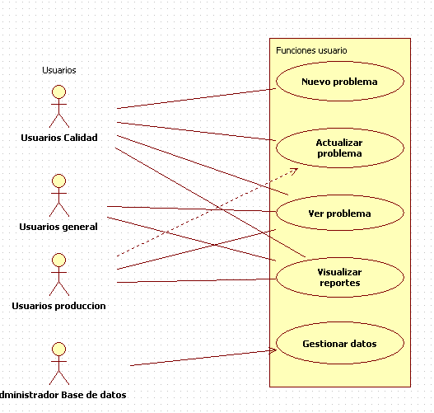
Especificación casos de uso
Usuarios
Los usuarios del departamento de calidad son los que mayormente utilizarán el software ya que ellos son los que realizarán la apertura de documentos X hacia los departamentos de producción, así como la actualización a seguimiento Ω y finalmente realizarán el cierre de este documento O.
Los usuarios de producción también intervienen en el proceso de actualización de estatus de documento ellos tendrán la potestad de cambiar hacia paso 2 ∆ (Acción de contención implementada) y realizar consultas a los documentos.
El administrador de base de datos será el encargado de gestionar la consistencia de los datos con el modelo de negocio real.
Los usuarios tendrán la facilidad de acceder al software para realizar consultas sin necesidad de tener ningún tipo de autentificación.
Casos de uso
Descripción:
Este diagrama de casos de uso resume lo siguiente:
Detalla las funciones a las cuales van a poder acceder los usuarios del sistema los usuarios de calidad (estaciones de verificación), usuarios generales los cuales solo van a poder observar los reportes, usuarios de producción los cuales van a poder ver reportes, realizar consultas del problema, y actualizar el paso 3 y paso 4 en documentos ya abiertos. Finalmente el administrador de la base de datos podrá gestionar los datos relacionados al entorno donde se detectó el problema.
- Caso de uso: Nuevo Problema

- Actor: Usuario Calidad

- Objetivo:

- El objetivo es permitir la apertura o reapertura de un problema.

- Personal involucrado a interés:

Personal de calidad, ellos podrán realizar la apertura de un nuevo problema.

- Pre-condiciones:

_ El usuario debe de haber ingresado al sistema.
_ La información de responsable, la información del modelo, y la descripción del problema debe de encontrarse ya en la base de datos.
_En caso de que el problema ya exista en la base de datos y se encuentre asociado a un documento se tomará como reapertura.

- Post-condiciones:

_ Se registrará la apertura de un documento en estado X y todos los documentos adicionales a ese T. amarilla y FMEAS.
_El documento estará disponible para la actualización de acuerdo a la cuenta del punto de apertura.

- Flujo básico:

Actor  Usuario Calidad | Sistema
 | 1.Mostrar usuario actual
 | 2.Mostrar fecha actual
3. Seleccionar turno apertura | 4. Mostrar las áreas disponibles.
5. Seleccionar un área. | 6. Mostrar los líderes de grupo de esa área.
7. Seleccionar un líder de grupo. | 8. Mostrar los líderes de equipo de ese grupo.
9. líderes de equipo | 10. Mostrar escalonamientos y ponderación
11. Seleccionar escalonamiento y ponderación que aplica. | 12. Mostrar las plataformas disponibles
13. Seleccionar una de las plataformas disponibles | 14. Mostrar código del modelo de acuerdo a la plataforma.
15. seleccionar un código de modelo de acuerdo a la plataforma.
16. Ingreso del VIN del primer modelo afectado. | 17. Despliega Categorías disponibles para abrir un problema
18. Seleccionar una categoría para el problema. | 19. Muestra los defectos asociados a esa categoría.
 | 20. Muestra los problemas abiertos en ese modelo y esa categoría.
20. Selecciona un defecto. | 21. Muestra el nivel 1 aplicable para ese defecto.
 | Muestra los problemas abiertos en ese modelo, categoría, defecto.
22. Selección de la parte nivel 1 de ese defecto. | 23. Muestra nivel 2 aplicable para ese defecto.
 | Muestra los problemas abiertos en ese modelo, categoría, defecto, nivel 1.
24. Selección nivel 2. | 25. Muestra posición aplicable para ese defecto
 | Muestra los problemas abiertos en ese modelo, categoría, defecto, nivel 2.
26. Selecciona la posición para ese defecto. | 27. Comprueba si la descripción del problema y el modelo es el mismo que el de un problema ya existente.
28. Insertar fotografía | 29. Cargar fotografía
28. Habilita campos de T. amarilla o FMEAS. | 29. Muestra formulario ingresos datos T. amarilla y/o FMEAS.
 | 30. Graba el problema

- Flujos Alternativos:

Problema ya existente:

Actor  Usuario Calidad | Sistema
 | 28. Muestra mensaje problema existente.
 | 29. Carga los datos del problema abierto anteriormente.
 | 30. Guarda el problema como reapertura.

Selección problema abierto anteriormente:
Actor  Usuario Calidad | Sistema
22. Selección problema abierto | 23. Carga los datos del problema abierto anteriormente.
 | 24. Guarda el problema

Apertura del documento

Secuencia estereotipado
Diagrama de actividad cargar página
Diagrama de actividad Cargar combo box dependientes
Especificación de caso de uso:
Descripción:
Este diagrama de casos de uso resume lo siguiente:
Al detectarse un problema en alguna estación de verificación se abre un documento de solución de problemas en estatus abierto X de acuerdo al manual, y se los registra tanto en un medio físico y parte en digital, el personal el cual es responsable del problema analiza una acción de contención y la llena en el formulario físico esta posteriormente será registrada por el usuario de calidad y el estado del documento pasa a ∆, el usuario de producción analiza y obtiene la causa raíz (paso 3) para registrarla en el sistema, plantea una solución (paso 4) estos 2 pasos son registrados en el medio electrónico luego implementa esta solución finalmente el usuario de calidad verifica que la solución haya sido implementada Ω, y espera un tiempo prudencial si en este tiempo el problema no se vuelve a dar otra vez el documento pasa a estatus cerrado O.
- Caso de uso: Consultar Problema

- Actor: Usuario Calidad, Usuario producción.

- Objetivo:

- El objetivo es realizar permitir el cambio de campos ingresados erróneamente en los documentos de solución de problemas abiertos y permitir los cambios de estatus.

- Personal involucrado a interés:

Personal de calidad y producción ellos podrán realizar los cambios un problema.
- Pre-condiciones:

_ El usuario debe de haber ingresado al sistema y tener una cuenta que le permita el acceso a la modificación.
_ El problema a modificar tiene que haberse ingresado en la base.

- Post-condiciones:

- Flujo básico:

Actor  Usuario Calidad o producción | Sistema
 | 1.Mostrar pantalla consulta
2. Ingresar el número de documento
3. Dar clic en el botón consultar
 | 4. Mostrar el problema con esa descripción.
4. Modificar los campos deseado.
5. Dar clic en el botón guardar
 | 6. Almacenar en la base de datos la nueva información.

- Flujos Alternativos:

Problema no existente:

Actor  Usuario Calidad | Sistema
 | 4. Muestra mensaje error.

Especificación de caso de uso:
Descripción:
Este diagrama de casos de uso resume lo siguiente:
Una vez levantado el problema los usuarios podrán observar cómo se encuentra el estado de este así como el resto de información ingresada en la creación de un nuevo problema.
- Caso de uso: Consultar Problema

- Actor: Usuario Calidad, Usuario producción, Usuario regular

- Objetivo:

- El objetivo es permitir la visualización de los documentos de solución de problemas existentes.

- Personal involucrado a interés:

Personal de calidad, producción, personal planta en general

- Pre-condiciones:

_ El usuario debe de haber ingresado al sistema.
_ El problema a consultar tiene que haberse ingresado en la base

- Post-condiciones:

- Flujo básico:

Actor  Usuario Calidad | Sistema
 | 1.Mostrar pantalla consulta
2. Ingresar el número de documento
3. Dar clic en el botón consultar
 | 4. Mostrar el problema con esa descripción.

- Flujos Alternativos:

Problema no existente:

Actor  Usuario Calidad | Sistema
 | 4. Muestra mensaje error.

Diagrama de secuencia consulta documento
Diagrama de secuencia estereotipado
Diagrama de actividad botón consulta

Login sistema
Secuencia
Secuencia estereotipado

Diagrama de actividad login

